МУНИЦИПАЛЬНОЕ ОБЩЕОБРАЗОВАТЕЛЬНОЕ БЮДЖЕТНОЕ УЧРЕЖДЕНИЕ «ООШ № 9» г. Бузулука

Социальный проект
Благоустройство территории памятника ученикам и учителям школы №83, погибшим за Родину,
к 80-летию Великой Победы

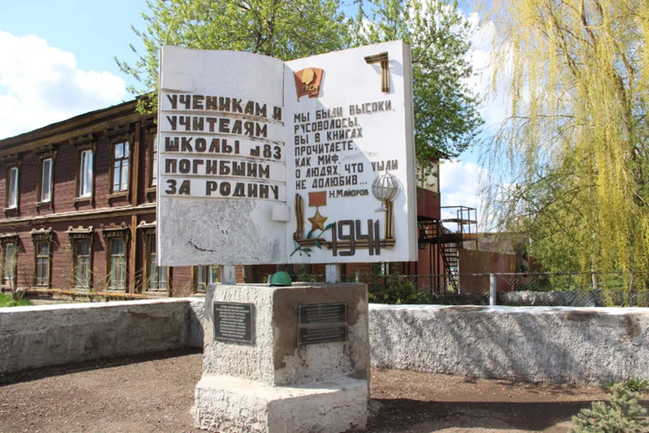

ОРГАНИЗАТОРЫ ПРОЕКТА:
Объединение «Патриот»
Горностаева Юлия
Корнева Анастасия
Лавров Илья
Калякина Максим
Иванченко Надежда

Руководитель: учитель истории
МОБУ «ООШ №9»
Карлова Мария Николаевна

г. Бузулук
2024-2025г

СОДЕРЖАНИЕ
- Паспорт проекта
- Актуальность, обоснование выбора
- Цель, задачи, участники, методы реализации
- Механизм и сроки реализации проекта по этапам
- Поэтапное описание работы над проектом
- План мероприятий
- Бюджет проекта
- Конечные результаты и перспективы развития проекта
- Литература

- Паспорт проекта
Наименование организации - заявителя | МУНИЦИПАЛЬНОЕ ОБЩЕОБРАЗОВАТЕЛЬНОЕ БЮДЖЕТНОЕ УЧРЕЖДЕНИЕ «ООШ № 9» г. Бузулука
Адрес | 461047, Оренбургская область,  г. Бузулук, улица 1 Линия, дом № 40  Телефон: +7 (35342) 72433  E-mail: school9bzl@yandex.ru
Наименование проекта | Благоустройство территории памятника ученикам и учителям школы №83, погибшим в годы Великой Отечественной войны,  к 80-летию Великой Победы
Авторы проекта – творческая группа | Объединение «Патриот»:  Горностаева Юлия,  Корнева Анастасия,  Лавров Илья,  Калякина Максим,  Иванченко Надежда
Проблема, решаемая при условии реализации проекта | Наличие на территории ООШ №9 обветшалого памятника, нуждающегося в ремонте, благоустройство территории памятника ученикам и учителям школы № 83 погибшим за Родину.
Цель | Благоустроить территорию памятника ученикам и учителям школы №83 погибшим за Родину к 80 - летию Великой Победы
Задачи | - Составить план благоустройства и озеленения Памятника;  - Привлекать внимание детей к сохранению исторического и природного окружения;  - Совершенствовать навыки работы с различными источниками информации;  - Развивать познавательный интерес к истории нашего края;  - Формировать навыки практической деятельности по благоустройству, озеленению и уходу за территорией у памятника участникам военных событий;  - Воспитывать патриотизм, гордость за свою Родину и её героев, уважение и глубокую признательность прошлым поколениям, отстоявшим ценой своей жизни независимость нашей Родины;  - Подвести итоги работы
Проектируемые результаты проекта | Благоустроенная и озеленённая территория памятника
Сроки реализации проекта | Ноябрь 2024 – май 2025 гг.
Этапы проекта | 1. Подготовительный  2. Проектировочный  3. Основной  4. Заключительный
Руководитель проекта | Карлова Мария Николаевна, руководитель объединения «Патриот»
Участники проекта | Жители г. Бузулука, объединение «Патриот», классные руководители и обучающиеся 1-9 классов ООШ №9 г. Бузулука
Ресурсы проекта (руб.) | 23600 руб.

- Актуальность, обоснование выбора.

Сменяя друг друга, идут поколения,
Но память о прошлом не знает забвенья.
И грозные строки взывают с гранита:
"Никто не забыт, ничто не забыто!"

В 2023 году наша страна будет отмечать 80-летие Победы.
Поэтому у нас не было сомнения в выборе темы проекта «Благоустройство территории памятника ученикам и учителям школы № 83 погибшим за Родину. Для нас важна память о прошлом нашей Родины, о жизни людей, благодаря которым мы сегодня учимся, работаем, отдыхаем и просто радуемся жизни. Именно поэтому нельзя забывать о прошлом. В своём проекте мы хотели бы объединить прошлое, настоящее и будущее.
Мы думаем, что совместная добровольческая деятельность школьников, педагогов, родителей, ветеранов, общественности позволит не просто укрепить связь поколений, но и по-особому раскроет значимость Победы нашего народа в Великой Отечественной войне, пропустив ее уроки через сердце каждого участника проекта. Проходят годы. Все дальше отдаляется то время, когда окончилась война. С каждым годом остается все меньше ветеранов, прошедших ее. Но памятники, посвященные людям, погибшим в той войне, напоминают ныне живущим о той цене, что заплатила наша страна за мир на земле. Нынешнее поколение должно быть достойно памяти павших за Родину. Очень хотелось бы, чтобы слова «Никто не забыт, ничто не забыто» претворялись в жизнь. Надо отдавать дань уважения ныне живущим, но свято чтить память тех, кто погиб, защищая мирную жизнь на Земле. Мы решили благоустроить и озеленить территорию памятника, чтобы современная молодежь не забывала Великий подвиг нашего народа.

- Цель, задачи, участники, методы реализации
Цель данного проекта:
Благоустроить территорию памятника к 80 – летию Великой Победы
Задачи:
- составить план благоустройства и озеленения Памятника;

- привлекать внимание детей к сохранению исторического и природного окружения;

- совершенствовать навыки работы с различными источниками информации;

- развивать познавательный интерес к людям нашего края;

- формировать навыки практической деятельности по благоустройству, озеленению и уходу за территорией у памятника участникам военных событий;

- воспитывать патриотизм, гордость за свою Родину и её героев, уважение и глубокую признательность прошлым поколениям, отстоявшим ценой своей жизни независимость нашей Родины;

- подвести итоги работы

Участники проекта:
Жители г. Бузулука,
объединение «Патриот»,
классные руководители и обучающиеся 1-9 классов ООШ №9 г. Бузулука
Методы реализации проекта
В процессе работы над проектом использовались:
- методы наблюдения,
- беседы,
- метод изучения документов,
- анкетирование учащихся, родителей, жителей города,
- поисковый метод (поиск информации о растениях),
- наглядно-творческий (составление дизайна цветника, эскиз),
- анализ и синтез результатов проекта, их обобщение и сравнение.

- Механизм и сроки реализации проекта по этапам

Название этапа | Сроки реализации | Содержание работы | Формы работы
1. Подготовительный этап | Ноябрь 2024г.  Декабрь 2024г. | Привлечь общественность к реализации проекта  Собрать и проанализировать материал о благоустройстве памятника и прилегающей к ней территории | Информирование о проекте через: листовки-обращения, плакаты в школе на линейке, в СМИ, в социальных сетях  МОБУ "ООШ №9" (vk.com)  Создание инициативной группы  Проведение социологического опроса среди обучающихся 1-9 классов, работников школы, местного населения по анкете:  1. Считаете ли вы проблему чистоты и благоустройства памятника актуальной?  2. Хотели бы вы принять участие в благоустройстве исторических памятников?  Подведение итогов анкетирования.
2. Проектировочный этап | Январь - Февраль 2025г. | 1.Разработка проекта.  2.Поиск партнеров и спонсоров. | - составление плана и графика работы;  - составление эскиза;  - составление сметы;  - обращение в СМИ;  - размещение информации на сайте школы, в социальных сетях;
3. Основной этап | Март – апрель 2025 . | Благоустройство территории вокруг памятника | Распределить обязанностей по благоустройству площадки между участниками проекта по группам:  - закупка краски, цемента, песка для памятника, рассады многолетних цветочных культур.  - уборка бытового мусора, сухой листвы, уничтожение сорняков;  - очистка памятника от старой краски, цемента;  - покраска памятника;  - подготовка почвы и рассады цветочных культур;
4.Заключительный этап | 9 мая 2025 года | Провести итоговое мероприятие | Проведение торжественного митинга и возложение венка

- Поэтапное описание работы над проектом
На первом этапе:
- мы провели информирование о проекте через: листовки-обращения, плакаты в школе на линейке, в СМИ, в социальных сетях;
- создали инициативную группу
- провели социологический опрос среди обучающихся 1-9 классов, работников школы, местного населения по анкете:
- 1. Считаете ли вы проблему чистоты и благоустройства памятника актуальной?
- 2. Хотели бы вы принять участие в благоустройстве исторических памятников?
- подвели итоги анкетирования.
Анализ анкет
Благоустройство территории памятника:
- «За»- 100% (родители)
- «За» – 100% (местные жители)
- «За»- 95% (учащиеся 1 – 9 классов)
Результаты опроса показали, что памятник нужен, как дань памяти погибшим в ВОВ. Все опрошенные высказали пожелание – принять участие в благоустройстве территории вокруг памятника

На втором этапе проекта мы:
- составили план и графика работы;
- составили смету;
- распределили обязанности:
- сделали эскиз благоустроенной территории.

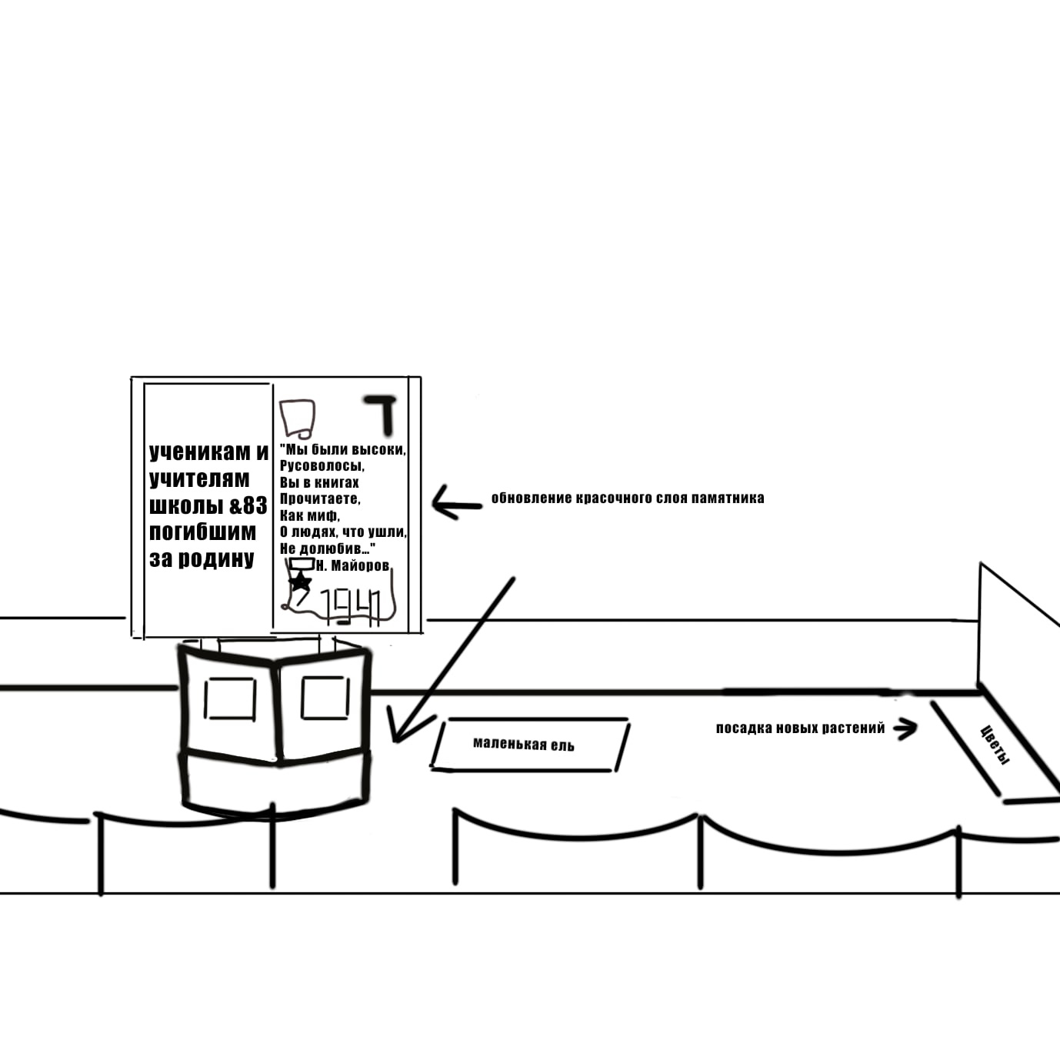

Было решено:
- семена однолетних цветов принести из дома, т.к. у многих они есть в большом количестве.
- принять активное участие в акции «Сдай макулатуру- спаси дерево», полученные деньги потратить на приобретение семян многолетних цветов.
- начать совместный поиск спонсоров и партнеров для поиска средств на приобретение краски, цемента, песка.
Для этого осветить проблему в СМИ, социальных сетях.
.

- составили план мероприятий по благоустройству памятника, сроки их реализации, назначили ответственных.
План мероприятий
Мероприятие | Сроки | Исполнители
Уборка мусора и сухой листвы | регулярно | Объединение «Патриот»
Очистка территории от снега | зимний период регулярно | Объединение «Патриот»
Ограждение территории вокруг памятника | апрель 2025 | Общественность (добровольцы)
Посадка луковиц тюльпанов и многолетних растений около памятника | май 2025 | Объединение «Патриот»
Разбивка клумб, посадка многолетних цветов | апрель – май 2025 | Объединение «Патриот»
Посадка однолетних цветов | май-июнь 2025 | Объединение «Патриот»
Уход за растениями | регулярно | Объединение «Патриот»

- подготовили смету.

Бюджет проекта
Для реализации нашего проекта нам нужны денежные средства.
№ п/п | Наименование  товара/услуги | Количество | Стоимость (в рублях) | Сумма
1.  2.  3.  4.  5.  6.  7.  8.  9.  10.  11.  12.  13.  14.  15.  16.  17.  18. | бумага офисная для листовок и эскизов  мешки для мусора  штукатурная смесь  краска фасадная  краска белая  краска черная  краска красная  кисти  семена и рассада цветочных культур  лопаты  грабли  ведра  уайт спирит  перчатки тканевые  резиновые  шпатели  стремянка  метла  шланг | 1 уп  10  50кг  20 кг  1 кг  5 кг  1 кг  5 шт  2 шт  1 шт  3 шт  1 шт  10 шт  10 шт  2 шт  1 шт  2 шт  50м | 300  300  850  8000  500  850  500  100  400  300  250  100  50  50  150  1500  350  2500 | 300  300  1700  8000  500  850  500  500  3000  800  300  750  100  500  500  300  1500  700  2500
 | Итого: |  |  | 23600

На третьем этапе мы планируем:
реализовать запланированные мероприятия по благоустройству территории памятника в сроки, предусмотренные проектом.

На четвертом этапе мы планируем:
- пригласить учеников, родителей, общественность в мае 2025 года к обновленному памятнику, чтобы почтить память погибших в годы ВОв, провести концертную программу, посвященную 80-летию Великой Победы;
- возложить венки;
- в конце мая произвести высадку однолетних и многолетних растений.

Конечные результаты:
- благоустроенная (ограждённая и озеленённая) территория памятника;
- приобретение учащимися социальных навыков:
- умение работать в группе,
- организовывать свою деятельность, общаться и сотрудничать со взрослыми,
- умение руководить;
- воспитание чувства уважения и любви к своим корням, людям старшего поколения, к малой Родине.
- привлекать внимание детей к сохранению исторического и природного окружения

Перспективы развития проекта.
В дальнейшем планируем взять шефство над этим памятником, заботиться о нем каждый год.
Общественная значимость проекта:
Проект способствует активности населения, устанавливает тесную связь между жителями города, школой и органами самоуправления.

Литература
1. Архивные материалы краеведческого музея
2. Архивные материалы МОБУ «ООШ №9»
3. Морозова Н.Г., Кравченко Н.Г., Павлова О.В. Технология 5-11 классы: проектная деятельность учащихся. Волгоград: Учитель, 2007.

